

Škola | ZŠ Třeboň, Sokolská 296, 379 01 Třeboň
Autor | Mgr. Jarmila Dvořáčková
Číslo | VY_12_Inovace_1153
Název | Skladatelé 1
Téma hodiny | Bedřich Smetana
Předmět | Hudební výchova
Ročník/y/ | 4.B
Anotace | Pracovní list obsahuje několik otázek týkajících se textu o Bedřichu Smetanovi.
Očekávaný výstup | Na základě přečteného textu umí odpovědět na otázky.
Druh učebního materiálu | Pracovní list

Skladatelé světové hudby - Bedřich Smetana – strana 34 a 35
- Napiš, kdy a kde se skladatel narodil.
________________________________________________________________
- Vyjmenuj některé Smetanovy opery.
____________________________________________________________________________________________________________________________________________________________________________________________________________________________________________
- Které skladby obsahuje cyklus Má vlast?
_______________________________________________________________________________________________________________________________________________________________________________________________________________________________________________________________________________________________________
- Co oslavuje Bedřich Smetana v této skladbě?
_________________________________________________________________________________________________________________________________________________________________________________
- Jaká těžká nemoc skladatele potkala?
___________________________________________________________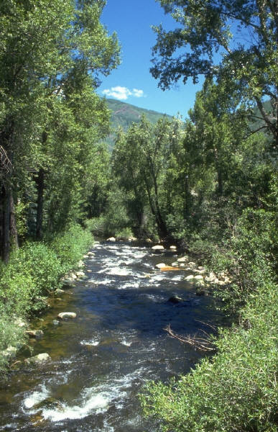 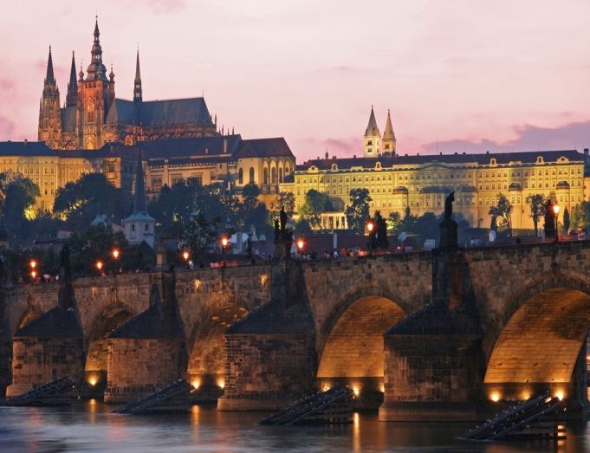

Použité zdroje – archiv autora
- www.office.microsoft.com
- Skladatelé světové hudby
- Kniha
- MILAN KUNA. Skladatelé světové hudby. první. Havlíčkův Brod: FRAGMENT, 1993. Odkaz. ISBN 80-85768-03-8.

